Первый адресат: И.о. обязанности генерального директора
НКО Некоммерческая организация
«Фонд капитального ремонта
многоквартирных домов Сахалинской области»
Бондареву Игорю Сергеевиу
sakhremont@sakhalin.gov.ru

Второй адресат: Для сведения
Губернатору Сахалинской области
Лимаренко Валерию Игоревичу
693011 г. Южно-Сахалинск,
Коммунистический проспект, 32

Прокурору Сахалинской области
Шайбекову Вячеславу Рафиковичу
693000 г. Южно-Сахалинск,
ул. Чехова 28

_________________________________________
Шляхтер Игорь Александрович

Адрес для коррепондленции
и судебных извещений:

694620 Сахалинская область, г.Холмск,
пл. Ленина д.1, оф.10
тел. +79147580711
E- mail: lapeuz2000@mail.ru
По проручению жителей и собственников помещений дома № 6 по ул. Молодежной

21.08.2023 года в приемной НКО некоммерческая организация «Фонд капитального ремонта многоквартирных домов Сахалинской области» было зарегистрировано заявление (вх.№ ОБР -1336) о принятии СРОЧНЫХ мер по предотвращению повторного затопления помещений, МКД № 6 по ул. Молодежной в г. Холмске, по вине НКО Некоммерческая организация «Фонд капитального ремонта и устранению недостатков.
Данное завление также подано в приемную губернатора Сахалиской области и прокурора Сахалинской области.

В названном заявлении было требование к НКО некоммерческая организация «Фонд капитального ремонта..» принять СРОЧНЫЕ меры по предотвращенияю ПОВТОРНОГО затопления, но на дату подачи настоящего заявления никаких мер не принято и очевидно не будет предпринято, а по прогнозу 24, 25, 26 августа 2023 года в г. Холмске ожидается сильный дождь и помещения опять будут затоплены.

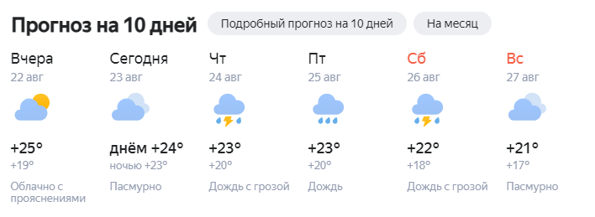
Источник: https://yandex.ru/pogoda/holmsk?lat=47.040821&lon=142.042018

На основании изложенного, жители и собственники помещений МКД № 6 по ул. Молодежной в г. Холмске ПОВТОРНО требуют принять СРОЧНЫЕ меры по предотвращению повторного затопления помещений, МКД № 6 по ул. Молодежной в г. Холмске, хотя бы временно:
1) закрыть траншею, засыпанную щебнем, где ранее было асфальтовое и бетонное покрытие, которое не позволяло воде проникать под фундамент МКД и в помещения цокольного этажа, а обеспечивало сток воды по двору с юга на север и далее, в ливневую систему ул. Молодежной.
Но, как неоднократно указывалось в ранее поданных заявлениях, асфальтовое и бетонное покрытие было демонтировано НКО некоммерческая организация «Фонд капитального ремонта…», на этом месте вырыта траншея и засыпана щебнем, что по существу собирает все потоки воды, идущие со дворов и перенаправляет их в помещения и под фундамент МКД № 6.
2) Обеспечить отвод воды с водосточной трубы, так как основная часть воды со всей крыши по водосточной трубе поступает в указанную траншею и соответственно в помещения и под фундамент МКД № 6.

23.08.2023 г.
По поручению
жителей и собственников
помещений МКД № 6
по ул. Молодежной
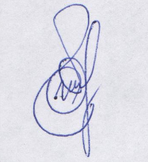
в г. Холмске Шляхтер И.А.

